摘要—本項目擬使用 Unity 開發一款以惡夢為故事背景的俯視角探索解謎遊戲，結合限時收集與撤離機制。場景採封閉式關卡設計，預計整合角色移動、奔跑、耐力管理、倒數計時、物品收集與場景互動等系統。為確認遊戲流程的正確性，將測試奔跑後耐力的消耗與恢復、收集進度、開關狀態及撤離成功與逾時失敗的判定。預期完成具備完整基本流程的可遊玩原型。
俯視角之限時搜撤遊戲設計

作者資訊:周廉恆

關鍵字—Unity、GAME、解謎、收集、倒數計時、撤離、惡夢、鏡頭跟隨

導論
本項目以練習使用Unity開發俯視角遊戲為主要目的，嘗試透過場景與氣氛呈現惡夢主題。藝術與故事設計參考《Have a Nice Dream》[1]、《以撒的結合》[2]等作品，以及《森林冰火人》[3]的關卡設計，結合解謎、限時收集與撤離機制營造緊張感，製作可遊玩的探索解謎原型。

背景與相關文獻

背景介紹
本項目主要設計「有限時間內的行動取捨」。玩家需在探索過程中，根據剩餘時間、角色耐力條控制、收集進度與可通行路線，持續調整行動安排，並預留最終撤離所需時間。機關解謎作為影響探索路線的輔助設計，使探索、收集與撤離形成相互關聯的遊玩流程。

倒數計時將剩餘時間明確呈現，使時間成為玩家須持續關注的資訊。根據中東理科大學的Yıldırım對Survival Shooter射擊遊戲的實驗中發現[4]，加入倒數計時機制後，玩家處於限時狀態下感受到的壓力高於無限時狀態。本項目因此規劃結合倒數顯示與逾時失敗條件，讓玩家在探索過程中評估時間資源與未完成目標，預期營造急迫感，增強收集與撤離過程的緊張感。

鏡頭跟隨與邊界限制
鏡頭跟隨透過主角位置的變化而調整視野。Keren 將鏡頭鎖定於角色位置的方式稱為「位置鎖定」（Position-locking），使角色維持在畫面中的指定或中心位置。[5]
當主角接近關卡邊界時，可搭配「邊緣吸附」（Edge-snapping），限制甚至避免鏡頭繼續向場景外移動，此時角色可偏離預定的畫面位置。Unity 官方文件亦提供以二維邊界限制鏡頭視野的功能，作為跟隨與邊界控制的實例參考。[5] [6]

提出方法
本項目將使用 Unity 整合角色操作、耐力管理、物品收集及機關互動。角色移動將以平面的WSAD作為方向操控，對應角色的上下左右上；角色奔跑時消耗耐力，停止奔跑後（包括非奔跑之移動）逐步恢復；拾取物品後更新收集進度，操作開關則開通對應道路。角色收齊指定物品並於時限內抵達撤離點，即Game Win，逾時則判定Game Over。鏡頭規劃跟隨主角移動，並搭配關卡邊界限制，形成完整的探索與撤離流程。
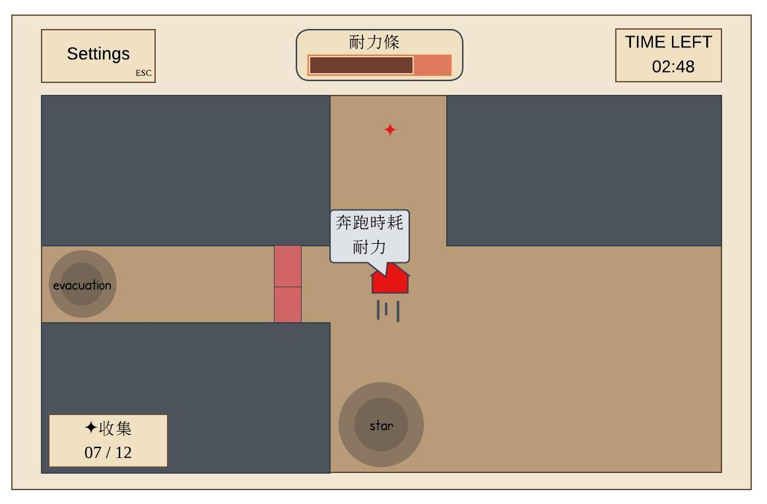
(圖一)
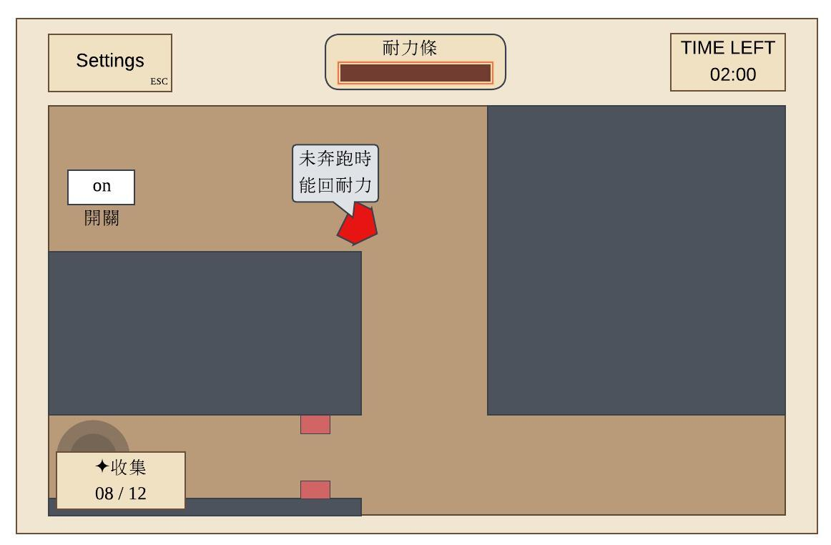
(圖二)

實驗與呈現
本項目預計以功能測試與操作展示確認基本流程。測試內容包含耐力消耗與恢復、物品收集進度，以及開關與道路狀態的連動。撤離判定將分別測試收齊物品且及時抵達、未收齊物品及逾時等情境，並檢查鏡頭跟隨與邊界顯示是否符合設定。預期製成可遊玩的原型、遊戲畫面UI，展示探索、收集及撤離的流程。

結論
本項目預計完成一套以惡夢為藝術背景，可遊玩的俯視角限時解謎遊戲，整合限時收集、耐力管理、機關互動與撤離判定；對於俯視角攝像機將面臨之視野問題，將透過透過鏡頭跟隨與邊界限制方法來解決[5] [6]。最終將透過功能測試確認遊戲流程完整性。
參考文獻
- Have a Nice Dream , 榭季生(2021/05/24)
- The Binding of Isaac , Edmund McMillen, Florian Himsl(2011/09/24)
- Fireboy & Watergirl , Oslo Albet (2009/11/19)
- TIME PRESSURE AS VIDEO GAME DESIGN ELEMENT AND BASIC NEED SATISFACTION , MIDDLE EAST TECHNICAL UNIVERSITY：İrem Gökçe Yıldırım（August 12, 2015）
- I. Keren, “Scroll Back: The Definitive Camera Design Guide for 2D Games & Side-Scrollers,” Game Design Skills. (2015)
- Unity Technologies, “Cinemachine Confiner 2D,” Cinemachine 3.1 Manual.

 

